Анализ работы школы за 2013-2014 учебный год

Работа МАОУ «Киёвская СОШ» осуществлялась в соответствии с поставленными на 2013/2014 учебный год задачами:

1. **Создание условий для повышения качества образовательной подготовки за счет**:

* совершенствования механизмов повышения мотивации учащихся к учебной деятельности;
* формирования у учащихся ключевых компетенций в процессе овладения универсальными учебными действиями;
* совершенствования межпредметных связей между системой основного и дополнительного образования;
* развития внутришкольной системы оценки качества образования, сопоставления реальных достигаемых образовательных результатов с требованиями ФГОС, социальным и личностным ожиданиям потребителей образовательных услуг.

**2.Совершенствование воспитательной системы школы на основе работы по:**

* активизации совместной работы классных руководителей и учителей-предметников по формированию  личностных качеств учащихся;
* сплочению классных коллективов через повышение мотивации учащихся к совместному участию в общешкольных, внеклассных мероприятиях, экскурсионной программах, проектной деятельности.
* повышению уровня общешкольных мероприятий и конкурсов, улучшению качества проводимых тематических классных часов,
* расширения форм взаимодействия с родителями; социумом села в организации и проведении совместных мероприятий,
* профилактике  девиантных форм поведения и вредных привычек.

**3. Совершенствование системы дополнительного образования на основе:**

* обеспечения благоприятных условий для выявления, развития и поддержки одарённых детей в различных областях интеллектуальной и творческой деятельности;
* повышение эффективности работы по развитию творческих способностей, интеллектуально-нравственных качеств учащихся;
* развитие самореализации, самообразования для дальнейшей профориентации учащихся.

**4. Повышение профессиональной компетентности через:**

* развитие внутришкольной системы  повышения квалификации учителей;
* совершенствование организационной, аналитической, прогнозирующей и творческой деятельности школьных методических объединений;
* развитие системы самообразования, презентацию портфолио результатов их деятельности.

**5.**                     **Совершенствование информационной образовательной среды школы за счет:**

* эффективного использования в урочной и внеурочной деятельности  компьютерной техники;
* модернизации официального сайта школы в соответствии с  различным направлениям деятельности.

**Анализ**

**деятельности, направленный на обеспечение доступности общего образования**

     В школе 11 классов-комплектов. Все классы занимались в одну смену. Учебный план школы предусматривал выполнение государственной функции школы – обеспечение базового общего среднего образования и развитие ребенка в процессе обучения. Главным условием для достижения этих целей является включение каждого ребенка на каждом учебном занятии в деятельность с учетом его возможностей и способностей. Достижение указанных целей обеспечивается поэтапным решением задач работы школы на каждой ступени обучения.

 Учебный план позволяет реализовать цели образования на современном этапе, отвечает запросам общества и родителей обучающихся и направлен на:

- выполнение ФГОС второго поколения;

- выполнение государственных образовательных стандартов;

- создание условий для профориентационной деятельности, способствующей самоопределению через реализацию программы предпрофильной подготовки;

- создание условий для удовлетворения потребностей обучающихся в профильных образовательных траекториях.

     При составлении учебного плана соблюдалась преемственность между ступенями обучения и классами, сбалансированность между предметными циклами, отдельными предметами. Уровень недельной учебной нагрузки на ученика не превышает предельно допустимого. Компонент образовательного учреждения распределен на изучение предметов базисного учебного плана и на занятия с целью углубления знаний по предметам образовательных областей «Математика» ми «Филология».

Преподавание с 1 по 4 класс в 2013 - 2014 учебном году осуществляется по программе УМК «Перспективная начальная школа»; автор Чуракова Н.А. В учебном предмете *« Окружающий мир»* элементы курса ОБЖ определены программой «Перспективная начальная школа».

Учебный план для ***I-III классов*** сформирован с учетом перехода на федеральные государственные образовательные стандарты начального образования и является частью образовательной программы, которая включает в себя учебный план и план внеурочной деятельности.

Раздел «Внеурочная деятельность» включает все предполагаемые направления: спортивное, общекультурное, общеинтеллектуальное, духовно-нравственное, социальное. Реализуется в рамках до 10 часовой нагрузки в неделю, варьируется с учётом интересов , запросов ребёнка и семьи, имеющейся социальной инфраструктуры.

Внеурочная деятельность осуществляется через:

- дополнительные образовательные программы ОУ;

- образовательные программы учреждений культуры;

- классное руководство (экскурсии, диспуты, круглые столы, соревнования, общественно полезные практики);

- деятельность иных педагогических работников (педагога-организатора, социального педагога, учителя истории, обществознания).

В IV классе в инвариантную часть введён комплексный учебный курс «Основы религиозной культуры и светской этики» (ОРКСЭ) – 1 час. Преподавание курса осуществляется по учебному модулю «Основы светской этики» для 18 обучающихся, согласно письменного заявления родителей, решения родительского собрания Протокол № 3 от 19 марта 2013 года, возможностям школы, социума. Согласовано с Управляющим советом.

Предмет «Информатика и ИКТ» изучается в 3-4 классах в качестве учебного модуля в рамках учебного предмета «Технология » в объёме 10 часов, УМК Т.М. Рагозина, А.А. Гринёва., направленного на обеспечение компьютерной грамотности.

Учебный план для 5-9 классов ориентирован на 5-летний срок освоение общеобразовательных программ основного общего образования и рассчитан на 34 учебные недели в год. Полностью реализует государственный образовательный стандарт, обеспечивает единство образовательного пространства Российской Федерации, гарантирует овладение обучающимися необходимым минимумом знаний, умений, навыков, которые позволят детям продолжить образование на следующей ступени.

Часы предметного курса в 9 классе преподаются с целью предпрофильного и профессионального самоопределения учащихся и представлены следующим образом:

1 час - традиционный предметный курс Технология «Обслуживающий труд» «Технический труд»;

УМК: В.Д.Симоненко, Технология, 2004

2 час – Предметный курс по русскому языку «ГИА: курс подготовки к экзамену по русскому языку ». (17 часов).

Учебный план для обучающихся ступени среднего общего образования на 2013-2014 учебный год предусмотрен для двух групп 10 класса (1 группа с непрофильным обучением, 2 группа - социально-гуманитарный профиль), для 11 класса с непрофильным обучением.

Учебный план в группе с профильным обучением составлен на основании социального заказа родителей (законных представителей), а также учитывая интерес обучающихся (проведение анкетирования). Учтены условия общеобразовательного учреждения и возможности кадрового потенциала. Определены профильные предметы: история и обществознание.

Для группы с непрофильным обучением, учитывая интересы обучающихся и их родителей, на основании анкетирования, введен предметный курс по выбору учащихся, направленный на углубление знаний и развитие учебных навыков по физике - 1 час в неделю.

В 11 классе с целью повышения качества образования часы вариативной части учебного плана распределены на преподавание предметов образовательных областей «Математика» и «Филология» для расширения федерального компонента:

русский язык – 1 час, алгебра и начала анализа – 1 час

УМК: А.Г. Мордкович. Алгебра 1 часть учебник. - Мнемозина, 2009

Учитывая интересы обучающихся и их родителей, на основании анкетирования, введены предметные курсы по выбору учащихся, направленных на углубление знаний и развитие учебных навыков по предметам: физика, биология, обществознание - 1 час в неделю.

Обучение будет осуществляться в режиме формирования мобильных групп учащихся при условии соблюдения учебной нагрузки. Предметные курсы будут безотметочными, введена зачётная система оценивания.

Учебный план за год выполнен, учебные программы пройдены.

**Анализ качества образования**

Количество обучающихся на конец 2013-2014 учебного года составило 202. Из них 11 обучаются по адаптированной программе VIII вида, 3 учающихся по адаптированной программе VII вида, учащийся 3 класса - обучение на дому. Успешно закончили учебный год 201 учащиеся:

* 170 учащихся (1-8,10 классов) переведены в следующий класс решением педагогического совета №12 от 30.05.14. Учащийся 3 класса Попов Семён, обучающийся на дому, на основании заявления родителей, рекомендаций ПМПК и решения педагогического совета за № 12 от 30.05.2014
* 31 учащийся (9,11 классов) успешно выдержали государственную итоговую аттестацию итоговую аттестацию и получили документ об образовании в 9 классе 17.06.14, в 11 классе 28.06.14.

Из 202 учащихся на «отлично» закончили школу: 2 класс – Ларионов Максим, Касьянова Анастасия, 11 класс - Суворова Дарья. Она окончила школу с серебряной медалью. Ларионов Максим , Касьянова Анастасия награждены похвальным листом «За отличные успехи в учении». На «4» и «5» окончил школу 71 учащийся, это 42% от общего числа аттестуемых. ( результат повысился на 9% ). В результате, общая успеваемость на конец года составила 100%, качественная – 44% ( повышение качества на 11%). Среди обучающихся по адаптированной программе Женахатдинов Роман (6 класс) учится на «4» и «5». Шесть выпускников награждены похвальными грамотами «За особые успехи в изучении отдельных предметов.

*Уровень обученности учащихся за 3 года*

|  |  |  |  |  |
| --- | --- | --- | --- | --- |
| **№ п/п** | **параметры** | **Учебный год** | |  |
| **2011-2012** | **2012-2013** | **2013-2014** |
| 1. | Обучалось всего:   * Начальная школа * Основная школа * Средняя школа | **202**  79  69  27 | **201**  83  100  18 | **202**  90  95  17 |
| 2. | Отсев в течение года   * Начальная школа * Основная школа * Средняя школа | 3/4% | - | - |
| 3. | Форма обучения   * Очная * Очно-заочная * Обучение на дому | 200  1  1 | 199  1  1 | 201  1 |
| 4. | Кол-во уч-ся прибывших в школу | 4 | 5 | 6 |
| 5. | Не получили аттестат   * Об основном образовании * О среднем образовании | -  - | -  - | -  - |
| 6. | Оставлены на повторное обучение   * В начальной школе * В основной школе * В средней школе | -  -  - | 0  0  0 | 1 |
| 7. | Закончили школу с аттестатом особого образца   * основная школа * средняя школа | 1 | 0 | 0 |
| 8 | С золотой медалью | 0 | 0 | 0 |
| 9 | С серебряной медалью | 0 | 0 | 1 |
| 10 | Не работают и не учатся после окончания основной школы | 1 | 1 | 0 |
| 11 | Кол-во уч-ся , продолжающих образование: в НПО   * основная школа * средняя школа   СПО   * основная школа * средняя школа | 2  2  2  3 | 1  0  8  7 | 1  3  3 |
| 12. | Поступили в ВУЗы | 2 | 7 | 4 |
| 13. | Кол-во уч-ся, поступивших в 10 класс | 12 | 10 | 16 |

Движение учащихся в течение учебного года незначительное и связано, главным образом, со сменой места жительства учащихся.

       С целью определения уровня  освоения государственного образовательного стандарта, оценки достижений планируемых результатов освоения образовательной программы при переходе учащихся в следующий класс, прогнозировании результативности дальнейшего обучения учащихся проводилась промежуточная аттестация в 1-8, 10 классах. Промежуточная аттестация в 2013-2014 учебном году проходила на основании Положения «О системе оценок, форме, порядке и периодичности текущей и итоговой промежуточной аттестации в МАОУ «Киёвская СОШ», Письма с методическими рекомендациями Департамента образования и науки Тюменской области «О порядке окончания 2013-2014 учебного года» от 29.04.2014 за №3101 Было составлено расписание и утверждено приказом директора за № 73-од от 18.04.2014. Согласно положению решением педагогического совета за №10 от 12.05.14 освобождён от контрольных мероприятий сопровождающих промежуточную аттестацию учащийся 3 класса Попов Семён, обучающийся на дому. Учащаяся 5 класса Чалкова Елена освобождается по предметам по выбору.

Результаты следующие:

|  |  |  |  |  |  |  |  |  |  |
| --- | --- | --- | --- | --- | --- | --- | --- | --- | --- |
| **Предмет** | **Форма проведения** | **класс** | **учитель** | **«5»** | **«4»** | **«3»** | **«2»** | **Общая**  **успева**  **емость** | **Качественная**  **успеваемость** |
| ГЦ (русский язык+литературное чтение) | Интегрированная  к/р | 3 | Залив Г.И. | 3/1 | 9/14 | 7/4 | 0/0 | 100 | 59 |
| ЕМЦ (математика+окружающий мир) | Интегрированная  к/р | 3 | 2/0 | 14/12 | 6/  10 | 0/0 | 100/100 | 73/55 |
| ГЦ (русский язык+литературное чтение) | Интегрированная  к/р | 4 | Майконова Т.О. | 1/2 | 8/7 | 5/5 | 0/0 | 100 | 64/64 |
| ЕМЦ (математика+окружающий мир | Интегрированная  к/р | 4 |  | 1/0 | 12/11 | 1/3 | 0/0 | 100 | 93/79 |
| Математика | Контрольная работа | 5 | Петренко Л.В. | 2 | 3 | 11 | 0 | 100 | 31 |
| ИЗО | Защита проектов | 5 | Копылова А.А. | 13 | 3 | 0 | 0 | 100 | 100 |
| Английский язык | Техника чтения +работа с текстом | 5 | Кречетникова М.В. | 3 | 3 | 9 | 0 | 100 | 40 |
| Русский язык | Диктант | 5 | Белкина Ю.В. | 1 | 7 | 8 | 0 | 100 | 50 |
| Русский язык | Диктант | 6 | Белкина Ю.В. | 0 | 7 | 15 | 0 | 100 | 35 |
| Математика | Контрольная работа | 6 | Петренко Л.В. | 0 | 5 | 15 | 0 | 100 | 26 |
| Физическая культура | Тест | 6 | Сокол Ю.Я. | 7 | 11 | 3 | 0 | 100 | 90 |
| литература | Тест | 6 | Белкина Ю.В. | 1 | 12 | 6 | 0 | 100 | 65 |
| Геометрия | Устно по билетам | 7 | Петренко Л.В. | 1 | 5 | 9 | 0 | 100 | 40 |
| Русский язык | Диктант | 7 | Ефимова Н.И. | 3 | 5 | 7 | 0 | 100 | 53 |
| Математика | Контрольная работа | 7 | Петренко Л.В. | 0 | 4 | 11 | 0 | 100 | 27 |
| Технология | Защита проектов | 7 | Чернов Е.С.  Ширяева Е.Н. | 3 | 9 | 5 | 0 | 100 | 75 |
| Русский язык | Диктант | 8 | Белкина Ю.В. | 1 | 5 | 12 | 0 | 100 | 33 |
| Физическая культура | Тест | 8 | Сокол Ю.Я. | 9 | 5 | 4 | 0 | 100 | 78 |
| Математика (алгебра и геометрия) | Тест | 8 | Шингарева В.С. | 0/1 | 2/1 | 16/16 | 0 | 100 | 11/11 |
| География | Устно по билетам | 8 | Кокорина Н.Б. | 2 | 5 | 11 | 0 | 100 | 39 |
| Русский язык | Тест | 10 | Ефимова Н.И | 0 | 0 | 8 | 0 | 100 | 0 |
| Математика | Тест | 10 | Петренко Л.В. | 0 | 1 | 6 | 0 | 100 | 13 |
| Обществознание | Тест | 10 | Говоруха И.В. | 0 | 4 | 1 | 0 | 100 | 80 |
| физика | Тест | 10 | Шингарева В.С. | 0 | 0 | 3 | 0 | 100 | 0 |
| Технология | Защита проектов | 10 | Чернов Е.С. | 2 | 1 | 0 | 0 | 100 | 67 |
| История | Тест | 10 | Говоруха И.В. | 0 | 0 | 5 | 0 | 100 | 0 |
| ЕМЦ (математика+окружающий мир) | Интегрированная  к/р | 2 | Попова Т.И. | 0/0 | 12/7 | 8/13 | 0 | 100 | 57/33 |
| ГЦ (русский язык+литературное чтение) | Интегрированная  к/р | 2 |  | 0/4 | 10/10 | 11/7 | 0 | 100 | 48/48 |

В 1 классе были проведены диагностические работы по русскому языку и математике, которые показали результаты: по математике все справились с работой, но в разной степени. 6 учащихся показали 100% выполнение работы. По русскому языку диктант написали все, но задание не выполнил 1 учащийся. Первоначально не все учащиеся справились с контрольными работами. Неуспевающие были практически в каждом классе, кроме технологии в 7, 10 классах, физкультуре в 8 классе, ИЗО в 5 классе, обществознанию в 10 классе. С учащимися, которые получили неудовлетворительные оценки, была проведена коррекционная работа во время индивидуальных занятий до конца учебного года. По итогам промежуточной аттестации не показали качественной успеваемости учащиеся 10 класса по русскому языку, физике, истории. Хотя история – предмет профильный.

**Итоги и анализ выпуска из основной (9 класс) и средней (11 класс) школы**

На конец 2013-2014 учебного года в 9 классе обучалось 22 учащихся. Согласно приказа Министерства образования РФ «Об утверждении Порядка проведения государственной итоговой аттестации по образовательным программам основного общего образования» за №1394 от 25.12.2013, согласно письма с рекомендациями Департамента образования и науки Тюменской области за №3101 от 29.04.2014 «О порядке окончания учебного года», по результатам освоения программы основного общего образования и имеющихся положительных отметок за 9 класс по всем предметам учебного плана, решения педагогического совета за №11 от 22.05.2014 все обучающиеся были допущены к государственной итоговой аттестации.

ГИА проводилась по 2 обязательным предметам /русский язык и математика/ в форме основного государственного экзамена.. Только обязательные предметы сдавали 18 человек/ 82%. Предметом по выбору была физика, которую сдавало 4 учащихся / 18%..

*Результаты экзаменов следующие:*

|  |  |  |  |  |  |  |
| --- | --- | --- | --- | --- | --- | --- |
| предмет | Кол-во уч-ся | Число уч-ся, сдавших экзамен на | | | | |
| «5» | «4» | «3» | «2» | На «4» и «5» в % от общего числа уч-ся, сдававших экзамен |
| Русский язык | 22 | 1 | 12 | 9 | 0 | 59 |
| **Математика:**  Алгебра | 22 | 2 | 8 | 12 | 0 | 55 |
| геометрия | 0 | 16 | 6 | 0 | 73 |
| физика | 4 | 0 | 4 | 0 | 0 | 100 |

**Результаты среднего балла**

|  |  |  |  |
| --- | --- | --- | --- |
| **Предмет** | **Средний балл по школе** | **Максим. балл по школе** | **Мин.балл по школе** |
| Русский язык | 30,5 | 38 | 23 |
| Математика | 16,8 | 28 | 12 |
| физика | 21 | 22 | 21 |

*Сравнительный анализ результатов по русскому языку за 3 года*

|  |  |  |  |  |  |  |
| --- | --- | --- | --- | --- | --- | --- |
| Учебный год | Кол-во экзаменующих | Число уч-ся, сдавших экзамен на | | | | |
| «5» | «4» | «3» | «2» | Качественная успеваемость |
| 2011-2012 | 18 | 5 | 11 | 2 | 0 | 89% |
| 2012-2013 | 17 | 2 | 7 | 6 | 2 | 53% |
| 2013-2014 | 22 | 1 | 12 | 9 | 0 | 59 |

Результаты показывают положительную динамику общей и качественной успеваемости по сравнению с прошлым учебным годом.

*Сравнительный анализ результатов по математике за 2 года*

|  |  |  |  |  |  |  |
| --- | --- | --- | --- | --- | --- | --- |
| Учебный год | Кол-во экзаменующих | Число уч-ся, сдавших экзамен на | | | | |
| «5» | «4» | «3» | «2» | Качественная успеваемость |
| 2012-2013 | 17 |  |  |  |  |  |
| Алгебра | 0 | 5 | 10 | 2 | 29 |
| геометрия | 1 | 2 | 11 | 3 | 18 |
| 2013-2014 | 22 |  |  |  |  |  |
| Алгебра | 2 | 8 | 12 | 0 | 55 |
| геометрия | 0 | 16 | 6 | 0 | 73 |

Результаты показывают положительную динамику общей и качественной успеваемости по сравнению с прошлым учебным годом.

*Качественный анализ итоговой аттестации за 3 года*

|  |  |  |  |
| --- | --- | --- | --- |
| Учебный год | Кол-во экзаменующихся | Кол-во уч-ся, сдавших экзамен на «4» и «5» | % качества |
| 2011-2012 | 18 | 5 | 28 |
| 2012-2013 | 19/2 | 1/1 | 6 |
| 2013-2014 | 22 | 5 | 23 |

Учащиеся 9 класса успешно сдали экзамены, общая успеваемость составила 100%. Это значит, что все учащиеся овладели знаниями ГОС за курс основной школы по математике, русскому языку и физике. На «4» и «5» сдали все экзамены Аверина Настя, Дьячков Дима, Николаева Люда, Шорохов Егор, Карнаухов Дима.

Мы видим повышение общей качественной успеваемости итоговой аттестации.

Государственная итоговая аттестация выпускников 11 класса проводилась в строгом соответствии с нормативными документами Министерства образования и науки Российской федерации, Департамента образования и науки Тюменской области, в установленные сроки.

К государственной итоговой аттестации в 2013 -2014 учебном году по результатам освоения программы среднего общего образования и имеющихся положительных отметок за 11 класс решением педагогического совета за №11 от 22.05.14 было допущено 9 выпускников. Выпускники проходили итоговую аттестацию в формате единого государственного экзамена. По выбору учащиеся сдавали: физику, обществознание, биологию, химию. Результаты следующие:

|  |  |  |  |  |  |  |  |
| --- | --- | --- | --- | --- | --- | --- | --- |
| **Предмет** | **Количество сдававших** | **Мин. балл**  **по стране** | **Мин. балл**  **по школе** | **Макс. балл**  **по школе** | **Средний балл**  **по школе** | **Ср.балл по району** | **Ср.балл**  **по области** |
| Русский язык | 9 | 24 | 37 | 76 | 61 | 56,8 | 63,7 |
| Математика | 9 | 20 | 20 | 68 | 41,3 | 33,9 | 48,5 |
| Биология | 1 | 36 | 72 | 72 | 72 | 44,4 | 56,1 |
| Физика | 3 | 36 | 38 | 51 | 43,3 | 48 | 53,7 |
| Обществознание | 4 | 39 | 42 | 55 | 50,2 | 47,3 | 57,4 |
| история | 1 | 32 | 41 | 41 | 41 | 34 | 58,2 |
| химия | 1 | 36 | 45 | 45 | 45 | 40,3 | 68,8 |

Результаты по среднему баллу по школе выше, чем в районе по всем предметам. Но в сравнении с областным показателем ниже, кроме биологии.

*Сравнительный анализ результатов ЕГЭ по русскому языку и математике ( по среднему баллу) за 3 года*

|  |  |  |
| --- | --- | --- |
| **Учебный год** | **Русский язык** | **Математика** |
| **2011-2012** | 54,4 | 50,6 |
| **2012-2013** | 56,1 | 37,7 |
| **2013-2014** | 61 | 41,3 |

Из таблицы видно, что произошло повышение результатов (по сравнению с прошлым учебным годом) по русскому языку на 4,9 а по математике снижение на 12,9%.

На основании выше изложенного можно сделать следующие выводы:

Уровень подготовки выпускников в 2013-2014 учебном году соответствует требованиям Федерального компонента государственного образовательного стандарта (2004г). Отмечается положительная динамика результатов ГИА относительно итогов 2013 года. Но тем не менее у отдельных учащихся наблюдаются недостатки в состоянии общеобразовательной подготовке.

Необходимо в 2014-2015 учебном году использовать направления работы с результатами ГИА:

- Построение мониторинга результатов педагога в динамике;

-Соответствие содержания и качества образования требованиям федерального государственного образовательного стандарта;

- Учёт результатов ГИА при подготовке ОУ к процедуре государственной аккредитации;

- Учёт результатов ГИА при подготовке к процедуре аттестации;

- Планирование системы разноуровневого повышения квалификации педагога.

Проводить следующую работу:

1..На основе содержательного анализа результатов ГИА выделить наиболее трудные для обучающихся задания и определить первоочередные темы, требующие совершенствованияметодики преподавания, изучения позитивного опыта коллег в данном направлении.

2.Постоянно осуществлять содержательный и сопоставительный анализ результатов контрольных работ, проводимых в рамках школьной, муниципальной, региональной оценки качества образования, промежуточной и итоговой аттестации.

3.Организовать на всех ступенях образования системную работу со слабоуспевающими учащимися, потенциальными высокобальниками (от 80 и более баллов)

4.Учителям при составлении годового календарно-тематического плана учитывать уровень подготовки класса, что позволит эффективно использовать учебное время, как при изучении текущего материала, так и при организации итогового повторения и подготовки выпускников к итоговой аттестации.

5.Обеспечить дифференцированный подход к обучающимся, предоставлять слабым школьникам возможность более длительной отработки умений в ходе решения простых задач, а более сильным обеспечивать достаточно быстрый переход к решению задач повышенного уровня сложности.

6. Применять активные формы организации деятельности обучающихся, а не собственной деятельности педагога. Использовать современные продуктивные технологии, внедрять проверенные и признанные на практике достижения в области педагогической науки.

7.При решении задачи формирования общеучебных умений и навыков обучающихся необходимо развивать умения осознанного чтения, навыки работы с текстовой информацией, а также навыки самоконтроля, что позволит школьникам находить и исправлять ошибки, допускаемые при выполнении письменных работ, повысит качество выполнения заданий.

8.Для итогового повторения и подготовке к государственной итоговой аттестации выпускников необходимо использовать документы, определяющие структуру и содержание КИМ (демоверсия, спецификация, кодификаторы элементов содержания и требований).

**Анализ ВШК**

       Основными элементами контроля учебно-воспитательного процесса в прошедшем учебном году были:

◻      выполнение всеобуча;

◻      качество преподавания учебных предметов;

◻      состояние ЗУН учащихся;

◻       Ведение школьной документации;

◻      работа с кадрами;

◻      подготовка и проведение ГИА обучающихся.

* + 1. Выполнение всеобуча.

На начало 2013-2014 учебного года в школе обучалось 205 учащихся, из них учащийся 3 класса на индивидуальном домашнем обучении. В течение учебного года прибыло 6 учащихся и выбыло 9, в результате на конец учебного года осталось 202 учащихся. Программно-методическое сопровождение соответствовало требованиям 2013-2014 учебного года. Обеспеченность учебниками на 98 %. Санитарное состояние кабинетов удовлетворительное, имеются акты разрешений для занятий в кабинетах. Документация по ТБ в кабинетах химии, физике, технологии, спортивном зале, ОБЖ соответствует требованиям. Все обучающиеся 1-8,10 классов переведены в следующий класс. Обучающимся 9, 11 классов выдан аттестат об основном и среднем общем образовании.

По плану регулярно проходила проверка посещаемости занятий. За 2013-2014 учебный год пропущено всего 13694 урока, из них по болезни 9344, без уважительной причины 1252, по другим причинам – 3098.

Сравнительный результат пропусков уроков за 3 года в МАОУ «Киёвская СОШ»

|  |  |  |  |  |  |
| --- | --- | --- | --- | --- | --- |
| Количество обучающихся | Учебный год | Всего | По болезни | Без уважительной причины | Другие причины |
| Всего – 202  1-4 класс- 78  5-9 класс – 96  10-11 класс - 27 | 2011-2012 | 15371 | 10802 | 2794 | 1775 |
| Всего- 201  1-4класс- 83  5-9 класс- 100  10-11-18 | 2012-2013 | 13303 | 9474 | 1984 | 1845 |
| Всего- 202  1-4 класс- 90  5-9 класс – 95  10-11 класс- 17 | 2013-2014 | 13694 | 9344 | 1252 | 3098 |

Сократилось количество пропущенных уроков по болезни и количество уроков без уважительной причины. Увеличилось количество пропущенных уроков по другим причинам и общее количество пропущенных уроков

В целях снижения количества пропущенных без уважительных причин уроков проводились мероприятия:

- своевременное выявление причин отсутствия обучающихся на уроке;  
- заполнение ежедневного листа посещения уроков по предметам и журнала пропущенных уроков в течение дня;  
- посещение классными руководителями семей обучающихся, склонных к прогулам;  
- индивидуальная работа с родителями обучающихся, пропускающими уроки без причин;

- рассмотрение вопроса о совете на координационном совете при главе администрации сельского поселения и вынос данного вопроса на КДН,

-вакцинация учащихся и профилактические мероприятия.

Тем не менее пропуски уроков имеются, поэтому в 2013-2014 учебном году необходимо оставить на постоянном контроле вопросы всеобуча, классным руководителям более оперативно действовать в случае выявления обучающихся, склонных к пропускам уроков без уважительных причин и опозданий.

31 выпускник 2013-2014 учебного года распределились следующим образом: трудоустройство - 2, в 10 класс пришло -16, НПО – 1, СПО-6, ВПО-4, обучение на курсах-2

В рамках данного направления ВШК осуществлялся контроль за адаптацией обучающихся 1,5, классов: входной (октябрь), промежуточный (февраль), итоговый (апрель). Результаты выглядят следующим образом:

|  |  |  |  |  |  |  |
| --- | --- | --- | --- | --- | --- | --- |
| Класс | Число уч-ся | Высокий уровень, % | Норма, % | Внешняя мотивация | Низкий уровень | Очень низкий уровень |
| 1 | 24 | 33 | 67 | - | - | - |
| 5 | 17 | 6 | 25 | 33 | 12 | - |

На основании данного наблюдения можно отметить наиболее успешное прохождение адаптации обучающихся 1 класса. У обучающихся 5 класса недостаточно сформирована положительная мотивация к обучению. Администрации школы в 2013-1014 учебном году провести анкетирование в 6 классе по адаптации, посмотреть динамику по итогам 1 четверти. На педагогическом консилиуме обсудить проблемы преемственности между ступенями образования.

Контроль за выполнением программ по общеобразовательным предметам учебного плана проводился по итогам каждой четверти. Анализ выполнения образовательных программ показал, что образовательные программы по всем предметам учебного плана во всех классах выполнены полностью. По причине актированных дней, болезни, курсовой подготовки учителей, невозможности полного замещения имелось отставание по программам по некоторым предметам в течении года. Учителями ОУ внесены коррективы в тематическое планирование, отставание ликвидировано за счет уплотнения программного материала, резервных часов, часов, отведенных на итоговое повторение. Материал по повторению включен в содержание основного материала урока, вынесен на консультации. Обязательный минимум содержания образования сохранен.

* 1. Качество преподавания учебных предметов

Особое внимание в работе МО и администрации уделялось совершенствованию форм и методов организации урока. Посещено за год 56 уроков. Из них проведено на высоком уровне- 21/38%, среднем- 29/52%, низком- 6/11%.

Основными направлениями посещений и контроля уроков были следующие пункты:

* Контроль за состоянием преподавания, за профессиональной компетентностью молодого педагога. Оказание методической помощи.
* Контроль за системой работы учителя по выполнению учебно-познавательных и учебно-практических задач в 1 классе. Успешность адаптации.
* Организация процесса обучения на уроках технологии. Качество преподавания.
* Контроль за работой учителя по развитию метапредметных умений (УУД), система работы по выполнению учебно-познавательных и учебно-практических задач.
* Проведение урока в рамках деятельностно-компетентностной образовательной модели (СДП).
* Контроль за качеством преподавания математики и русского языка в школе.
* Объективность оценивания учащихся на уроке и выставление текущих отметок.
* Организация процесса обучения на уроках истории, обществознания. Качество преподавания.
* Готовность учащихся 4 класса к обучению на второй ступени.
* Подготовка учащихся к ГИА и ЕГЭ,

Посещённые уроки показали, что учителя, работающие в данных классах, квалифицированные специалисты за исключением 2 учителей начальных классов, которые поступили на работу в этом учебном году. Имеют первую и высшую квалификационную категорию. Педагоги хорошо знают предметы и методику преподавания. В рамках подготовки к ЕГЭ посещают районные тьюторские курсы, а также выезжают на другие территории. Полученные знания применяют при проведении уроков, консультаций. Преподавание предметов строится на основе учебного плана школы, по программам, рекомендованным Министерством образования РФ и УМК, включённым в федеральный перечень 2013-2014 учебного года. Уроки проводятся с элементами развивающего обучения. Для успешной адаптации учащихся и формирования положительной мотивации к учению учителями используются объяснительно-иллюстративный метод, репродуктивный, частично-поисковый, метод игры, метод проектов. Фронтальная, парная и индивидуальная формы работы. Приёмы - сообщение информации, показ образцов, оказание помощи, создание проблемной ситуации. Используют материалы мультимедийных дисков, интернет - материалы (презентации, интернет-олимпиады, интернет-тестирование, ЦОР, фрагменты научно-популярных фильмов). С помощью ИКТ вовлекаются учащиеся на создание собственных проектов в форме презентации. Интерес к математике и информатики побуждается через проведение интегрированных уроков. Учителя практикуют разноуровневые домашние задания, индивидуальные задания, развивающие интуицию, творческое воображение, но недостаточно. Поощряют инициативу и самостоятельность. Активность учащихся недостаточная, в большинстве случаев домашние задания готовятся на недостаточном уровне. Некоторые учащиеся не готовят систематически. Учащиеся 4 класса готовы к обучению на второй ступени. Уровень подготовки допустимый. Предмет ОРКСЭ способствует духовно-нравственному воспитанию, культурному развитие детей. Большое внимание на уроках уделяется мотивации школьников при освоении учебного материала. В основном это достигается за счет использования наглядности нового качественного уровня: фотографии, картины, аудио- и видеоматериалы,  произведения художественной литературы и т.п. Материал излагается доступно для учащихся, эмоционально, прослеживается смена видов деятельности  учащихся на уроке. Учителем применяются различные формы и методы работы: комментированное чтение с остановками учебных статей, работа с иллюстративным  материалом, выполнение творческих заданий фронтальная и групповая работа. Объяснение материала сопровождается электронной презентацией. Домашнее задание  предполагает чтение страниц учебника, совместную работу с родителями (беседы о семейных традициях, поиск информации,  обсуждение вопросов, касающихся проблем нравственности, морали и т. п.). В конце года прошла защита проектов в присутствии родителей. По результатам анкетирования родители положительно оценивают введение данного курса, так как он способствует расширение кругозора детей, повышению нравственности.   Но иногда уроки ведутся по шаблону, не продумывается планирование урока для конкретных учащихся как слабоуспевающих, так и быстроусваивающих. Нет кропотливой индивидуальной работы на уроках, что приводит к нежелательным результатам при промежуточной аттестации, да и низкому качеству знаний по результатам региональных диагностических работ. Недостаточное внимание уделяется на уроках в среднем и старшем звене методам и приемам здоровьесбережения. У новеньких педагогов высветилась проблема в организации урока по УМК «ПНШ» а также поддерживать внимание всего класса на протяжении урока, использовать различные виды деятельности, направленные на мотивацию обучающихся, умение ставить учебную задачу и подводить итог урока. Посещённые уроки математики и русского языка, а также консультации по подготовке к ГИА показали, что преподавание ведётся на достаточном уровне. Это позволяет сделать вывод о том, что учащиеся могут быть подготовлены к ГИА на хорошем уровне. Учащиеся 4 класса готовы к обучению на второй ступени, но каждый на своём уровне. Главным направлением в работе каждого учителя и педагогических  
коллективов на ближайшие годы становится осмысление, освоение и  
внедрение в практику работы системно-деятельностного подхода, который является механизмом реализации стандартов нового поколения. Поэтому в этом учебном году во время посещения уроков проводили диагностику по уровню включённости педагогов в процесс перехода к деятельностно-компетентностной образовательной модели (СДП). Результаты показывают от 10% до 70%. Они говорят о том, что этот вопрос для нас пока проблемный. Требуется перестройка учителей к проведению урока в связи с современными требованиями. В следующем учебном году данную работу следует продолжить.

С целью реализации ФГОС НОО разработан план основных мероприятий по реализации федерального государственного образовательного стандарта начального общего образования, план методической работы по обеспечению сопровождения введения ФГОС, в план ВШК включены вопросы контроля за реализацией ФГОС. Заместитель директора и все учителя начальных классов прошли курсовую подготовку.  В школе организована работа с педагогическим коллективом по изучению стандартов второго поколения, составлению технологической карты урока.

Посещённые уроки в 1 и 3 классах с целью определения системы работы учителя по выполнению учебно-познавательных и учебно-практических задач показали, что при их решении педагоги учат работать по алгоритму, правильно формулировать ответ, доказывать, рассуждать, высказывать свою точку зрения, доводить начатое дело до конца, совершать открытия.

В течение года проводилось наблюдение за организацией кружков внеурочной деятельности. В школе организованы кружки, которые реализуют различные направления внеурочной деятельности в 1-3 классах в рамках реализации  федерального государственного образовательного стандарта начального общего образования: «Сибирячок, «Планета ПСИ», «Родничок»- 1 класс; Клуб «Играют все», «Планета ПСИ», «Конструкторское бюро», «Сибирячок» - 2 класс. Клуб «Играют все», Кружок «Родничок», «Конструкторское бюро». Кружки «ОМХИ» и «Волшебный карандаш» проводятся преподавателями ДШИ. . Педагоги грамотно строят занятия, рационально распределяют время на этапы, соблюдают гигиенические требования. Происходит частая смена видов деятельности, проводятся подвижные и ролевые игры,  используется наглядность. Прослеживается связь с предыдущими занятиями, дети демонстрируют определённые умения и навыки.  Обучающиеся с большим желанием посещают кружки и у них хорошие отзывы.

3.Состояние ЗУН обучающихся.

Вопрос об успеваемости в течение года был в центре внимания коллектива школы,  регулярно рассматривался на педагогических советах, совещаниях, заседаниях методических объединений.

  По итогам учебного года по школе успеваемость составила 100%, качество знаний – 34%. Отличников – 2, ударников - 58.  Награждены Похвальными листами - 2 учащихся. Мониторинг обученности по классам и сравнительная таблица успеваемости и качества за 3 года выглядит так:

|  |  |  |  |  |  |  |
| --- | --- | --- | --- | --- | --- | --- |
| **Учебный год**  **класс** | **2011-2012** | | **2012-2013** | | **2013-2014** | |
| **% успев** | **% кач** | **% успев** | **% кач** | **% успев** | **% кач** |
| **2** | 100 | 53 | 100 | 50 | 100 | 71 |
| 3 | 100 | 40 | 100 | 44 | 100 | 48 |
| 4 | 100 | 42 | 100 | 46 | 100 | 60 |
| 5 | 100 | 45 | 100 | 45 | 100 | 38 |
| 6 | 100 | 26 | 100 | 44 | 100 | 45 |
| 7 | 100 | 13 | 100 | 24 | 100 | 38 |
| 8 | 100 | 21 | 100 | 9 | 100 | 27 |
| 9 | 100 | 22 | 100 | 18 | 100 | 9 |
| 10 | 100 | 42 | 100 | 56 | 100 | 13 |
| 11 | 100 | 33 | 100 | 44 | 100 | 56 |

Все учащиеся 1-8-х и 10 классов аттестованы и переведены в следующий класс.

Если проследить динамику качественной успеваемости за 3 года в разрезе каждого класса, то получится, что у учащихся 2 класса 2011-2012 учебного года (кл.руководитель Кочнева Ю.В.) в 3 классе происходит спад, а в 4 классе подъём по сравнению с третьим классом и у учащихся 2 класса 2012-2013 учебного года (Залив Г.И) происходит снижение качественной успеваемости. У учащихся 3 класса 2011-2012 учебного года (Казаченко С.А.) также происходит в 4 классе подъём, а в 5 классе спад. У учащихся 4 класса 2011 – 2012 учебного года (Горбачёва Т.И) наблюдается стабильность. У учащихся 5 класса (Кречетникова М.В.) происходит спад от 45% до 38%. У учащихся 6 класса (Черкашина Н.В.) динамика положительная, с каждым годом качественная успеваемость увеличивается. У учащихся 7 класса (Говоруха И.В.) снижение качественной успеваемости и стабильность в последние 2 года, но очень низкая – 9%. У учащихся 9 класса (Шингарева В.С) прослеживается подъём и стабильность в 10- 11 классах. У учащихся 10 класса (Петренко Л.В.) повышение качества.

Поэтому в следующем учебном году необходимо поддержать стабильность, которая определилась по классам. Удержать качественную успеваемость 4 класса. Обратить внимание на потенциал и резерв 3 класса.

С целью повышения качества знаний под постоянным контролем находилась работа со слабоуспевающими учащимися. Учителя в своей работе использовали методические рекомендации, однако не у всех эта работа велась на должном уровне. В течении года неудовлетворительные оценки по результатам 3 четверти имели: Лобова Ксения, Синицына Настя, Янаева Кристина – учащиеся 9 класса, Столяров Дима - учащийся 8 класса. По итогам 4 четверти Ожгибесова Вероника - учащаяся 2 класса. После осмотра психиатром, Веронике было дано направление на ПМПК. Поэтому в начале 2014-2015 учебного года необходимо провести обследование членами ПМПК.

В соответствии с графиком МКУ Ялуторовского района «Отдел образования» проводились контрольные работы на основании приказа «О проведении единых контрольных работ в рамках МСОКО в 2013-2014 учебном году в 8,9,10,11 классах» за № 111-од от 26 сентября 2013 года. Результаты следующие:

**11 класс (октябрь)**

|  |  |  |  |  |  |
| --- | --- | --- | --- | --- | --- |
| Предмет | Мин. балл | Средний балл | Мин. балл по школе | Макс.балл по школе | Не прошли мин. порог |
| математика | 24 | 27,9 | 15 | 36 | 2 |
| Русский язык | 36 | 55,8 | 45 | 68 | 0 |

**10 класс ( декабрь)**

|  |  |  |  |  |  |
| --- | --- | --- | --- | --- | --- |
| Предмет | Мин. балл | Средний балл | Мин. балл по школе | Макс.балл по школе | Не прошли мин. порог |
| математика | 24 | 40 | 28 | 60 | 0 |
| Русский язык | 36 | 46,8 | 37 | 54 | 0 |

**9 класс ( ноябрь)**

|  |  |  |  |  |  |  |  |  |  |  |
| --- | --- | --- | --- | --- | --- | --- | --- | --- | --- | --- |
| Предмет | На «5» | | На «4» | | На «3» | | На «2» | | Успев  % | Кач-во % |
| Русский язык | 0 | 0 | 0 | 0 | 5 | 24 | 16 | 76 | 24 | 0 |
| Математика реальная | 0 | 0 | 4 | 18 | 5 | 23 | 13 | 59 | 41 | 18 |
| Модуль «Алгебра» | 0 | 0 | 2 | 9 | 11 | 50 | 9 | 41 | 59 | 9 |
| Модуль «Геометрия» | 0 | 0 | 4 | 23 | 4 | 18 | 13 | 59 | 41 | 23 |

8 класс (декабрь)

|  |  |  |  |  |  |  |
| --- | --- | --- | --- | --- | --- | --- |
| Предмет | На 5  Чел/% | На 4  Чел/% | На 3  Чел/% | На 2  Чел/% | успеваемость | качество |
| Гуманитарный цикл | 0 | 2/11 | 9/50 | 7/39 | 61 | 11 |
| Естественно-математический цикл | 0 | 2/11 | 5/26 | 12/63 | 37 | 11 |

На основании приказа Департамента образования и науки Тюменской области 3 538/од от 15.11.2013 года « О региональной оценки качества образования» были проведены контрольные работы в 4,8-11 классах. Результаты:

11 класс (февраль)

|  |  |  |  |  |  |  |  |
| --- | --- | --- | --- | --- | --- | --- | --- |
| Предмет | Мин. балл | Средний балл | Мин. балл по школе | Макс.балл по школе | Не прошли мин. порог | Успеваемость | Качество |
| математика | 24 | 32,7 | 15 | 52 | 3 | 33 | 11 |
| Русский язык | 36 | 56,5 | 44 | 76 | 0 | 100 | 56 |

**10 класс ( февраль)**

|  |  |  |  |  |  |  |  |
| --- | --- | --- | --- | --- | --- | --- | --- |
| Предмет | Мин. балл | Средний балл | Мин. балл по школе | Макс.балл по школе | Не прошли мин. порог | Успеваемость | Качество |
| математика | 24 | 30,7 | 10 | 52 | 1 | 87 | 13 |
| Русский язык | 36 | 50,2 | 43 | 64 | 0 | 100 | 13 |

**9 класс ( февраль)**

|  |  |  |  |  |  |  |  |  |  |  |
| --- | --- | --- | --- | --- | --- | --- | --- | --- | --- | --- |
| Предмет | На «5» | | На «4» | | На «3» | | На «2» | | Успев  % | Кач-во % |
| Русский язык | 0 | 0 | 4 | 18 | 12 | 55 | 6 | 27 | 73 | 18 |
| Математика реальная | 0 | 0 | 0 | 0 | 8 | 36 | 14 | 64 | 36 | 0 |
| Модуль «Алгебра» | 0 | 0 | 0 | 0 | 9 | 41 | 13 | 59 | 41 | 0 |
| Модуль «Геометрия» | 0 | 0 | 3 | 14 | 5 | 23 | 14 | 64 | 36 | 14 |

8 класс (март)

|  |  |  |  |  |  |  |
| --- | --- | --- | --- | --- | --- | --- |
| Предмет | На 5  Чел/% | На 4  Чел/% | На 3  Чел/% | На 2  Чел/% | успеваемость | качество |
| Гуманитарный цикл | 2/11 | 4/22 | 5/23 | 5/23 | 77 | 27 |
| Естественно-математический цикл | 0/ | 2/11 | 11/45 | 6/27 | 73 | 11 |

*4 класс (март)*

|  |  |  |  |  |  |  |  |  |  |  |  |
| --- | --- | --- | --- | --- | --- | --- | --- | --- | --- | --- | --- |
| Русский язык | | | Ср.% вып | Литературное чтение | | | Ср.% вып | Общий результат | | | Ср.% вып |
| Уровни | | |  | уровни | | |  | уровни | | |  |
| Хороший | Удовлет  ворительный | Не выполнил |  | Хороший | Удовлет  ворительный | Не выполнил |  | Хороший | Удовлет  ворительный | Не выполнил |  |
| 12/80 | 0/0 | 3/20 | 70 | 6/40 | 1/7 | 8/53 | 49 | 9/60 | 2/13 | 4/27 | 60 |
| математика | | |  | Окружающий мир | | |  | Общий результат | | |  |
| 7/54 | 2/15 | 4/31 | 56 | 6/46 | 3/23 | 4/31 | 60 | 7/54 | 1/8 | 5/39 | 57 |

На основании письма МКУ Ялуторовского района «Отдел образования» «О проведении муниципальной оценки качества образования» от 7 апреля 2014 года за № 288 проведены пробные экзамены в формате ЕГЭ в 11 классе, пробные экзамены в формате ГИА в 9-х классах с целью оценки качества учебных достижений обучающихся накануне государственной итоговой аттестации и предоставления возможности выпускникам, работникам ППЭ принять участие в процедуре, аналогичной ЕГЭ. Результаты:

**11 класс (апрель)**

|  |  |  |  |  |  |
| --- | --- | --- | --- | --- | --- |
| Предмет | Мин. балл | Средний балл | Мин. балл по школе | Макс.балл по школе | Не прошли мин. порог |
| математика | 24 | 31 | 10 | 60 | 3 |
| Русский язык | 36 | 55,8 | 38 | 69 | 0 |

**9 класс (апрель)**

|  |  |  |  |  |  |  |  |  |  |  |
| --- | --- | --- | --- | --- | --- | --- | --- | --- | --- | --- |
| Предмет | На «5» | | На «4» | | На «3» | | На «2» | | Успев  % | Кач-во % |
| Русский язык | 0 | 0 | 3 | 14 | 13 | 59 | 6 | 27 | 73 | 14 |
| Математика реальная | 0 | 0 | 1 | 5 | 12 | 55 | 7 | 32 | 68 | 5 |
| Модуль «Алгебра» | 0 | 0 | 1 | 5 | 17 | 77 | 4 | 18 | 72 | 5 |
| Модуль «Геометрия» | 0 | 0 | 3 | 14 | 9 | 41 | 10 | 45 | 55 | 14 |

Динамику выполнения контрольных работ можно отследить по диаграммам

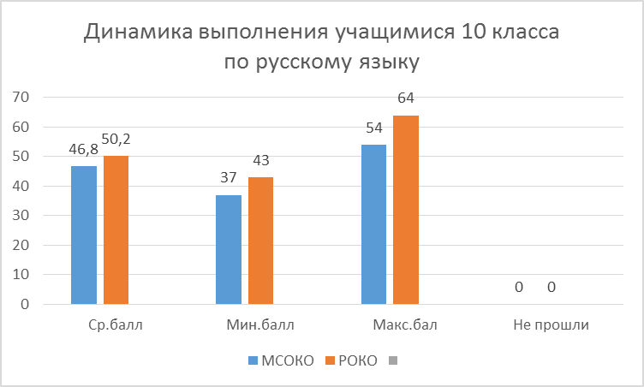

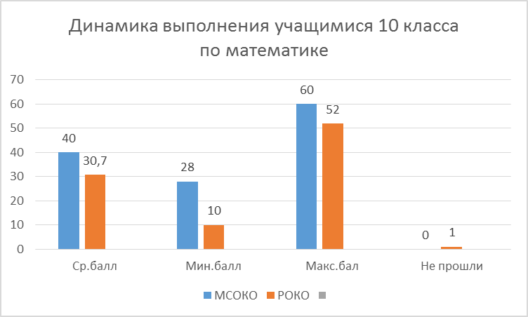

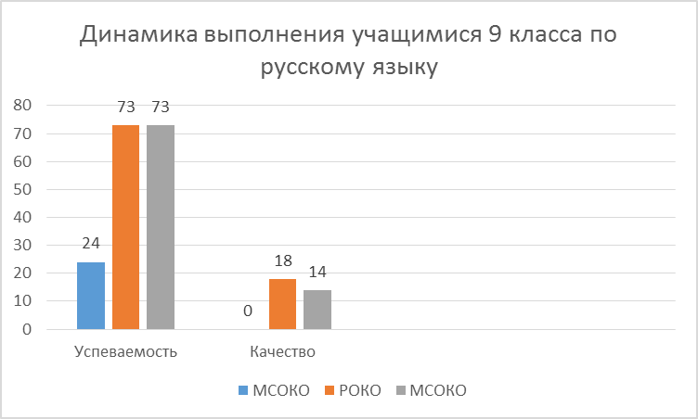

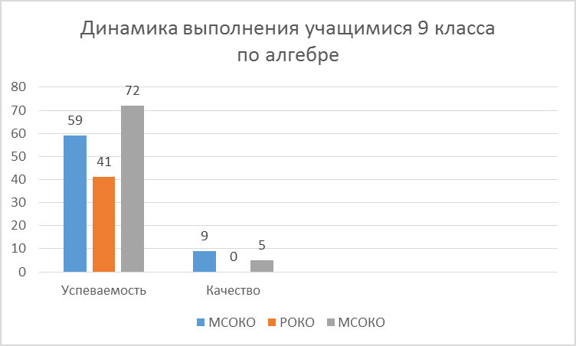

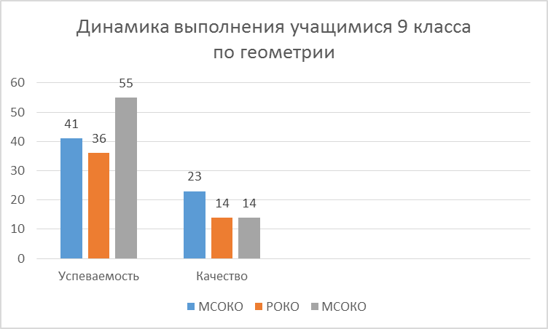

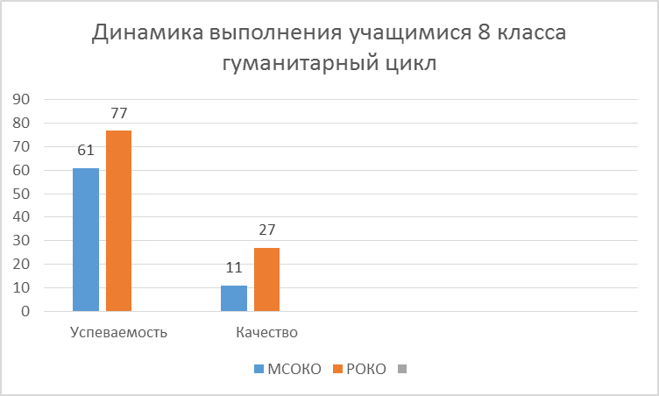

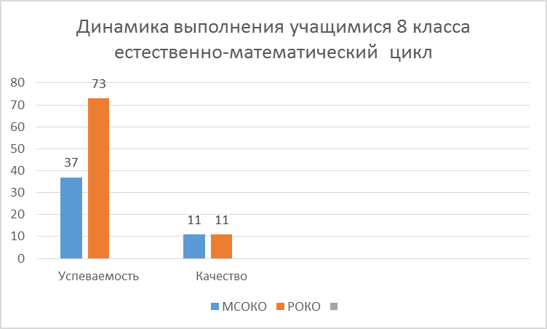

По результатам работ проводился детальный анализ, результаты доводились индивидуально до сведения родителей (под роспись) на методических оперативках и индивидуально. Учителя ОУ разрабатывали индивидуальные планы ликвидации пробелов знаний, проводили промежуточное тестирование с целью контроля за устранением пробелов знаний.

Необходимо в 2014-2015 учебном году при организации контроля на всех ступенях обучения, начиная с 1 класса, обратить внимание на методику ведения урока, где работа должна строиться на деятельностной основе, с преобладанием самостоятельного добывания знаний, самостоятельной работы. Это способствует формированию у учащихся общих учебных умений и способов деятельности (УУД).

4.Подготовка к ГИА.

В течение 2013-2014 учебного года велась целенаправленная работа по подготовке к экзаменам. В начале учебного года был составлен план работы. Оформлен стенд «Тебе выпускник», который постоянно оформлялся новой информацией. Своевременно оформлялись стенды в кабинетах.

В 9, 11 классах в рамках подготовки были посещены уроки и консультации. Результаты показали, что в 9 классе подготовка к урокам недостаточная по математике, русскому языку. В 11 классе также уровень подготовки к урокам и ЕГЭ достаточный. Все обучающиеся старались посещать консультации.

Подготовка к ГИА и ЕГЭ проводилась и в рамках внутришкольного тестирования по составленному графику. Все занятия педагогами школы проведены. Динамика большинства обучающихся положительная.

5.Ведение школьной документации

В начале учебного года были проверены календарно-тематическое планирование и программы предметных и элективных курсов. Проверка показала, что рабочие программы имеются у всех педагогов. Программы предметных и элективных курсов утверждены на экспертном совете района.

Под особым контролем была проверка классных журналов. Журналы проверялись с целью:

- Соблюдения единых требований при оформлении журнала;

- Своевременное заполнение журнала к началу учебной четверти;

- выполнение государственных образовательных программ;

- Соответствие записей журнала КТП;

- Накопляемость оценок по предмету;

- Объективность выставления итоговой оценки;

- Выставление оценок за тематический учёт знаний.

Учителей школы допускают несвоевременную запись проведенных уроков, часто это происходит у учителя технологии (мальчики); выставление оценок за письменные работы; по-прежнему допускают исправление оценок, дат. Собеседования с учителями по результатам проверки журналов дали эффект, по сравнению с прошлым годом нарушений по ведению журналов стало меньше. На конец учебного года все журналы проверены и сданы в архив.

Личные дела обучающихся заполнены своевременно.

Большое внимание уделялось проверке дневников обучающихся 4х – 11х классов. Проверка дневников показала, что все классные руководители своевременно осуществляют контроль. Выявлен ряд замечаний: первые страницы дневников не заполнены, домашнее задание записывается не всегда, особенно в старших классах, допускаются ошибки в написании ФИО учителей, нет росписей педагогов за оценки, не везде выставлены пропуски уроков понедельно, отсутствует расписание дополнительных занятий. В следующем году продолжить контроль за ведением дневников.

1. Работа с кадрами

На начало учебного года школа полностью была укомплектована кадрами. В школе работали 3 учителя по совместительству (учителя музыки и ИЗО из ДШИ, химии из МАОУ «Карабашская СОШ»). В 4 классе работал молодой педагог. С ним был составлен план работы по адаптации к педагогической деятельности., который к концу года выполнен.

Контроль осуществлялся за аттестацией педагогов. Было заявлено на аттестацию в этом году 6 педагогов. Все успешно прошли аттестацию: директор и заместитель директора и учитель технологии (мальчики) на соответствие занимаемой должности, 2 педагога повысили квалификацию, один подтвердил.

33% педагогов прошли курсовую подготовку, 61 % педагогов прошли повышение квалификации на семинарских занятиях. План по курсовой подготовке на 2013-2014 учебный год выполнен. Составлен план на 2014 год на основании плана ТОГИРРО..

1. Состояние здоровья обучающихся.

Вначале учебного года было составлено расписание уроков в соответствии с нормами СанПиНа 2.4.2.2821-10.

Осуществлялся контроль за ОТ ТБ на уроках химии, физики, биологии, информатики, физкультуры, ОБЖ через классные журнала и во время посещения уроков. В журналах всё прописано своевременно. Нарушений и несчастных случаев не выявлено. Пропаганда ЗОЖ и профилактика вредных привычек проводилась через работу кабинета ПАВ.

Выводы:

1.Контроль за состоянием учебно - воспитательного процесса осуществлялся согласно графику внутришкольного контроля, зафиксированному в плане работы ОУ на учебный год. Практически план внутришкольного контроля выполнен.

2.Все рекомендации по устранению и коррекции недостатков отражались в справках и предоставлялись на совещаниях при директоре.

3. При анализе высветились проблемы:

1. Выполнение всеобуча.

2.Снижение качественной успеваемости учащихся на уровне основного общего образования.

3. Низкий уровень выполнения муниципальных и региональных контрольных работ.

4. Недостаточное количество посещено уроков с целью контроля и обмена опытом.

5. Присутствие уроков, проведённых на низком уровне.

6. Уровень включённости педагогов в процесс перехода к деятельностно-компетентностной образовательной модели (СДП) от 10% до 70%.